Saturday Music Café （略称S.M.C）実施要項 音楽団体

（目 的）
丹波篠山市民プラザ登録の音楽関係団体の活動の場の拡大と、市民が気軽に音楽に親しんでいただくことを目的として、2ヶ月に一度、丹波篠山市民センター「Creative Cafe」の営業時間を利用して、定期的に音楽イベントを開催します。

（具体的な実施方法）
◆登録団体音楽部門より希望団体を募り、偶数月の原則第1土曜日14：30～15：30の間、
丹波篠山市民センター「Creative Cafe」で音楽発表を行います。（原則1日1団体）
※令和5年度は4月1日、6月3日、8月5日、10月7日、12月2日、2月3日開催予定
※丹波篠山市の行事等により変更になる場合があります。

①出演いただく団体は、市民センターの貸館に影響を及ぼさない程度の音源を使用する団体に限定させていただきます。その他の団体につきましては、市民センターまつりでの活動発表や別途ギャラリーにおける活動展示等をご利用下さい。

②出演申し込みについては、原則開催ごとに行うものとし、開催日の翌日から次回分の受付を行
います。受付は、同封の「申込用紙」に記入の上、市民プラザ開設時に窓口に持参していただ
きます。出演については、受付先着順とさせていただきます。次回以降、他の出演申し込みがない場合を除いて、既出演団体は、申し込みを遠慮願うことになります。

③出演については、出演団体は事前に各パートを申込用紙に記入し提出していただきます。
客席25名定員とします。準備・片付けは使用団体様でお願いします。
※状況により人数制限をする場合があります。

④必要経費については、プラザが協力をさせていただく消耗品の他、経費が発生する場合
については、団体様の負担となりますので、ご了承願います。

⑤「Creative Cafe」の営業時間であり、飲物の利用等協力をいただきます。

⑥開催広報と当日案内板の設置については、市民プラザが用意します。

【問い合わせ先】
丹波篠山市民プラザ
TEL/FAX：079-552-0001
MAIL：t_plaza@withsasayama.jp
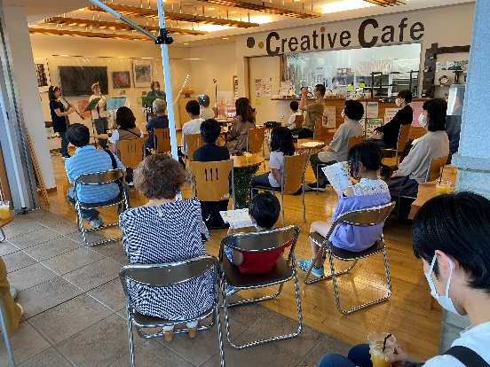

Saturday Music Café （ . . ）出演申込書

 |  |  |  |  | 申込日 |  |  | 年 月 日
開 催 日 | 年 月 日 |  |  |  | 準備 13：00～14：00  本番 14：30～15：30  片付 15：30～16：00
出 演 希 望  登録 団体名 | 代 表 者 |  | 連 絡 先 |  |  | ジャンル |  |  | 備 考
 |  |  | ☎
編 成 | A（パート） | B（パート） |  | C（パート） |  |  | D（パート） |  |  | E（パート）
（ ）人
(紹介文・その他)
控室 要 不要
（確 認 印）

